**MODIFS GÉNÉRALES**

**Il faut revoir la police de toutes les sections avec paragraphes il doivent etre the same que :**

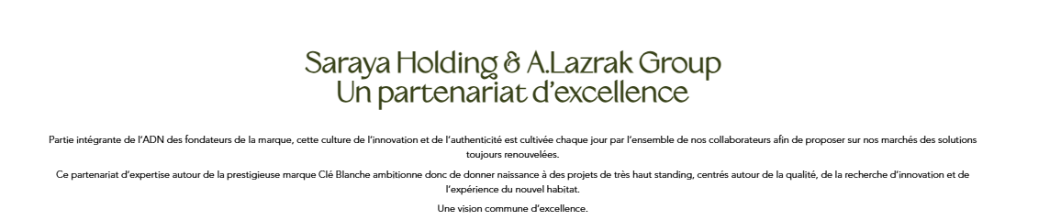

**HOME PAGE :**

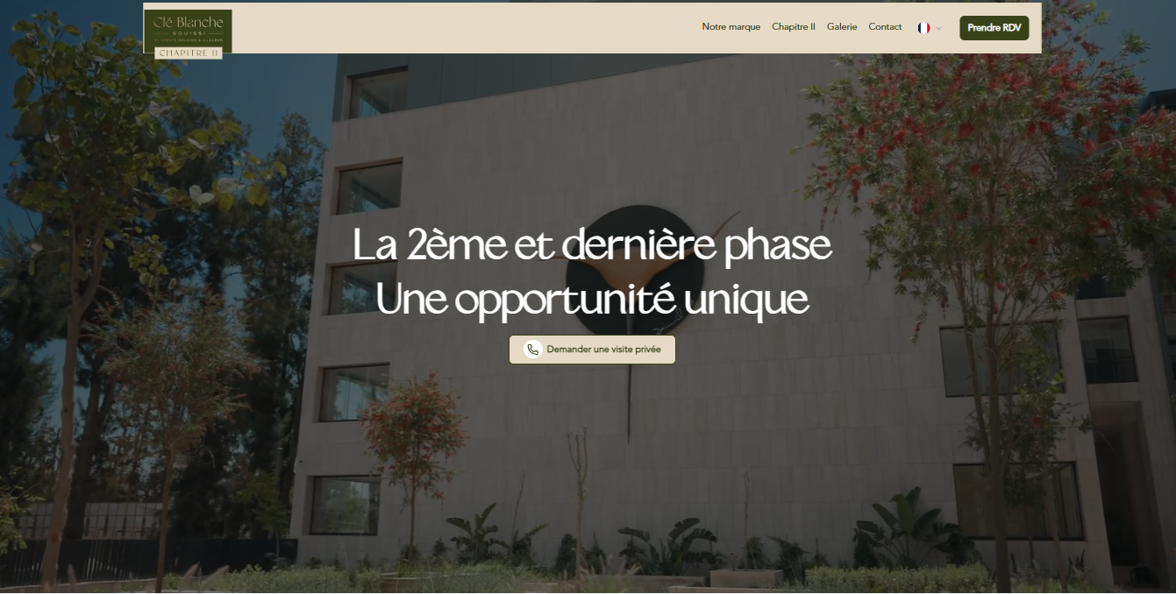

Changer l’animation de typing, il faut une animation plus luxueuse et élégante

La video n’est pas assez visible, il faut réduire l’opacité du overlay noir

le CTA : doit rediriger vers le formulaire

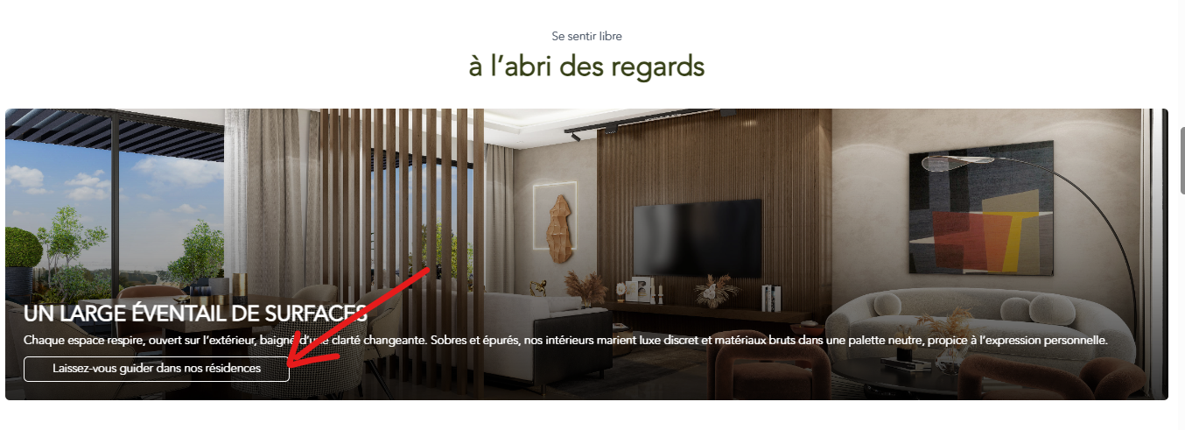

Ce CTA doit rediriger vers la page CHAPITRE II

**PAGE NOTRE MARQUE :**

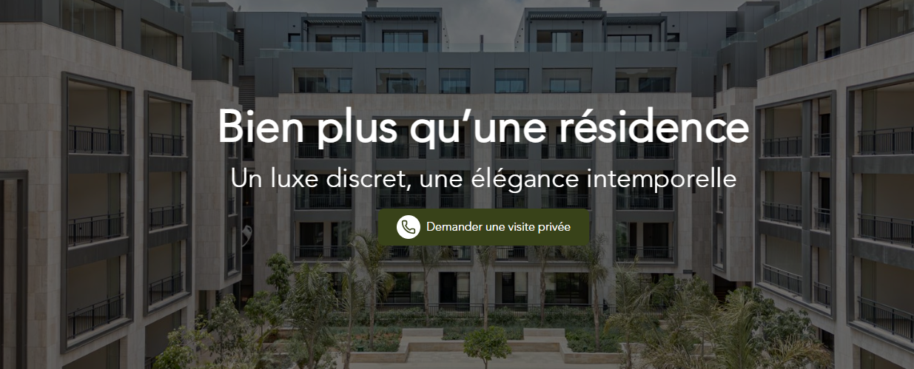

Changer l’animation de typing, il faut une animation plus luxueuse et élégante

le CTA : doit rediriger vers le formulaire

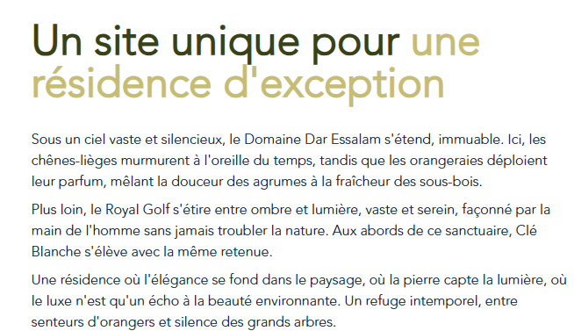

**Il faut revoir la police de tous les paragraphes de la page**

**PAGE GALERIE :**

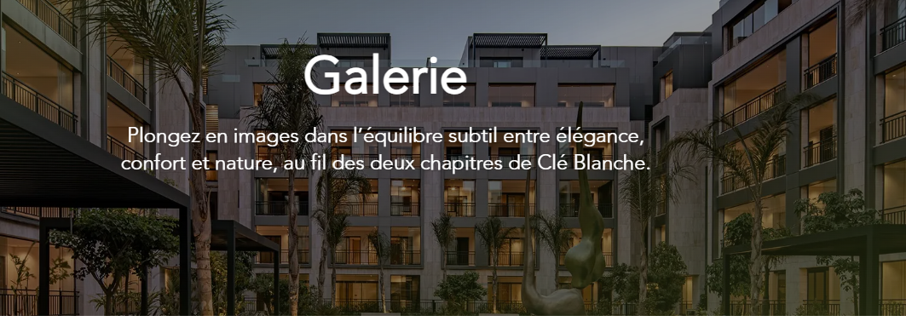

**Il faut revoir la police de tous les paragraphes de la page**

**PAGE GALERIE :**

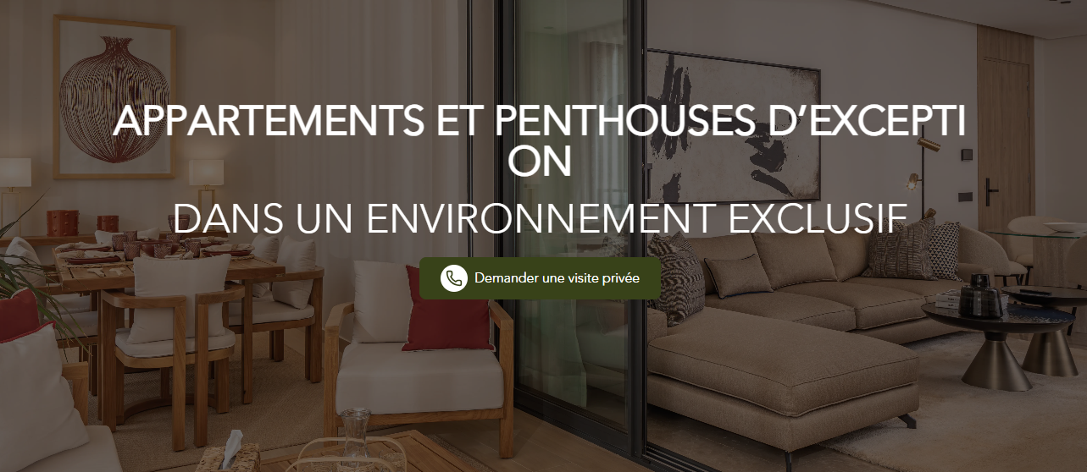

Changer l’animation de typing, il faut une animation plus luxueuse et élégante

le CTA : doit rediriger vers le formulaire

Ecrire le titre comme ce qui suit et respecter les retours à la ligne :

Appartements et penthouses

d’exception

Dans un environnement exclusif

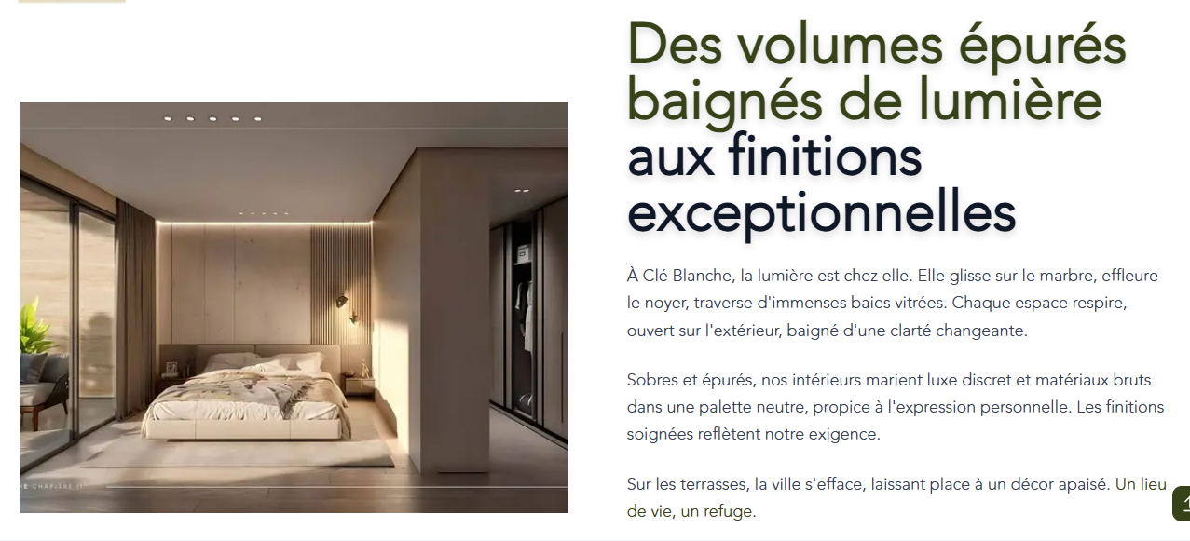

**Il faut revoir la police de tous les paragraphes de la page**

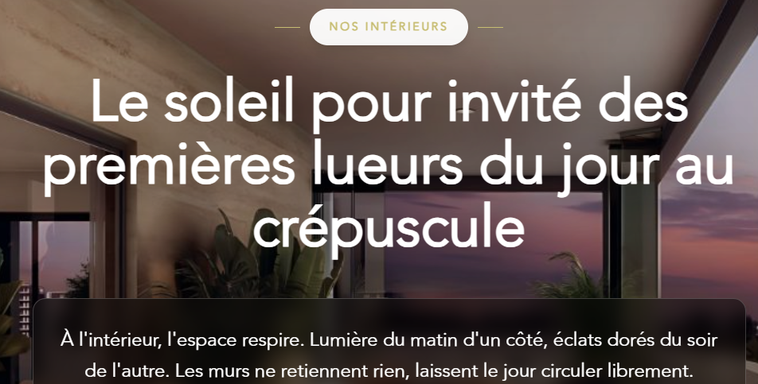

Ecrire le titre comme ce qui suit et respecter les retours à la ligne :

Le soleil pour invité

des premières lueurs du jour

au crépuscule

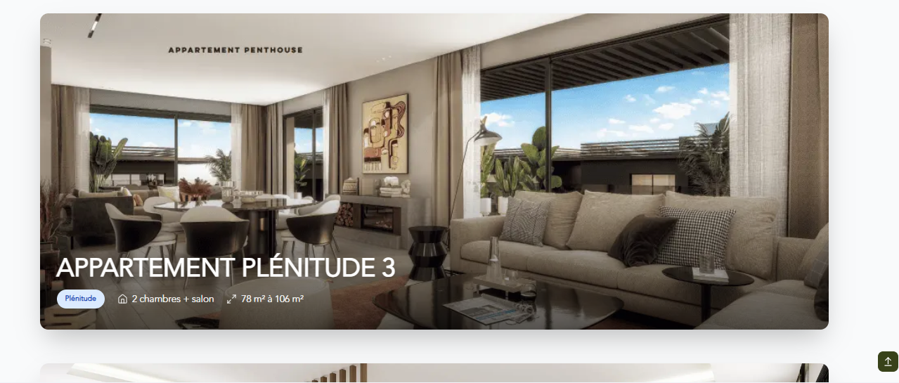

Changer les photos des appartemtns avec les photos sur ce lien :

<https://www.swisstransfer.com/d/cbfb4967-2fb8-4c68-8d95-8524ae0f7587>

Ajouter dans tout les boxes des appartemetns : 2 places de parking titrées